
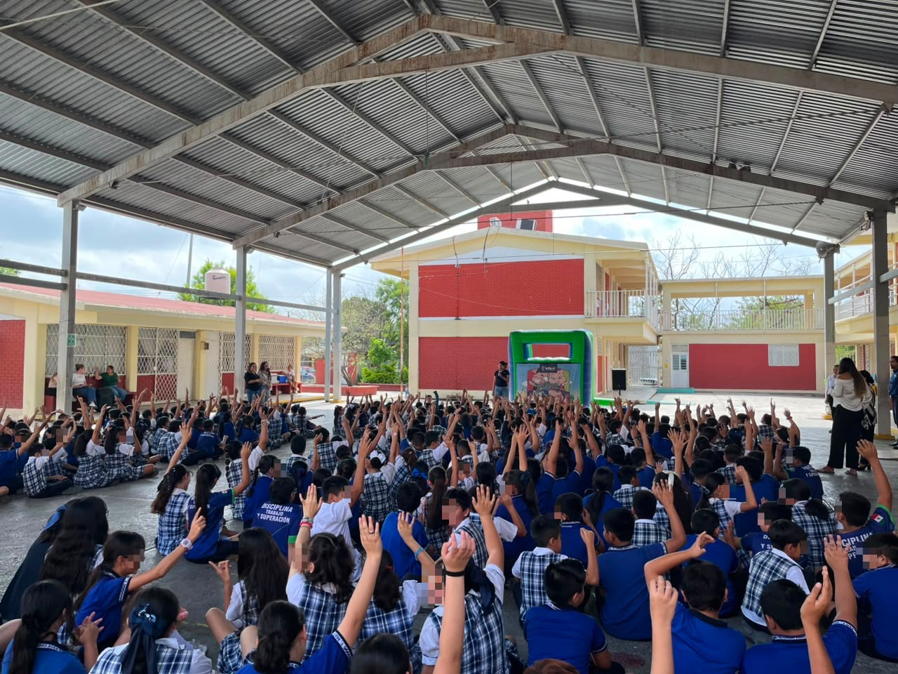
Fecha: 01 de junio 2026
Hora: 9:30 a.m.
Asistentes: 520
Dirigido a: Escuela Prim. Profra. Gloria Catalina Hinojosa Sáenz.
Programa Infantil “Los Valores de la Transparencia”
Cuento: No te enredes en las redes

